
Saint-Gobain prezentuje pierwsze na rynku kompendium do analizy akustycznej w projektowaniu
Saint-Gobain wprowadza na rynek „Analizę akustyczną. Kompendium projektowania” – praktyczny, kompleksowy przewodnik stworzony z myślą o architektach i projektantach. Publikacja stanowi odpowiedź na rosnącą rolę akustyki w procesie projektowym, porządkuje aktualne wymagania prawne i przekłada je na konkretne decyzje dotyczące kształtowania przestrzeni.
Obowiązujące od 1 sierpnia 2024 r. przepisy wprowadziły konieczność przygotowania analizy akustycznej jako elementu projektu technicznego, co znacząco zmienia podejście do konstruowania budynków i zwiększa odpowiedzialność projektantów za komfort akustyczny użytkowników.
Kompleksowe podejście Saint-Gobain
Istotną wartością kompendium jest jego systemowy charakter. Publikacja integruje rozwiązania wielu marek Grupy Saint-Gobain – od izolacji i suchej zabudowy po szkło i systemy akustyczne.
Jak podkreśla Anna Szwed, Dyrektor Generalna Saint-Gobain Solutions i Ecophon Polska: Akustyka nie powinna być traktowana wyłącznie jako parametr do spełnienia, lecz jako świadoma decyzja projektowa, mająca realne konsekwencje dla przyszłych mieszkańców. Skuteczne spełnienie wymagań akustycznych wynika ze spójnego podejścia do całej przegrody i jej detali. Oznacza świadome łączenie różnych materiałów w kompletne rozwiązania, np. systemy suchej zabudowy, tak aby zapewnić odpowiednie parametry izolacyjności akustycznej.
Dzięki temu projektanci otrzymują narzędzie, które pozwala nie tylko zapewnić zgodność z przepisami, ale również świadomie kształtować komfort akustyczny przestrzeni – w sposób spójny i możliwy do wdrożenia.
Pierwsze takie kompendium na rynku
Dotychczas architekci nie dysponowali jednym, spójnym opracowaniem, które łączyłoby wymagania prawne, wiedzę inżynierską oraz praktyczne rozwiązania materiałowe. „Analiza akustyczna. Kompendium projektowania” powstała właśnie po to, aby tę lukę wypełnić.
Kompendium wyjaśnia, czym w świetle obowiązujących przepisów jest analiza akustyczna i jakie elementy musi zawierać, aby spełniała wymagania Rozporządzenia w sprawie szczegółowego zakresu i formy projektu budowlanego. Publikacja prowadzi czytelnika krok po kroku przez cały proces – od określenia poziomu hałasu zewnętrznego oddziałującego na budynek, przez obliczanie wymaganej izolacyjności akustycznej przegród zewnętrznych oraz dobór rozwiązań dla przegród wewnętrznych, aż po ocenę dopuszczalnych poziomów hałasu w pomieszczeniach oraz emisji hałasu do środowiska.
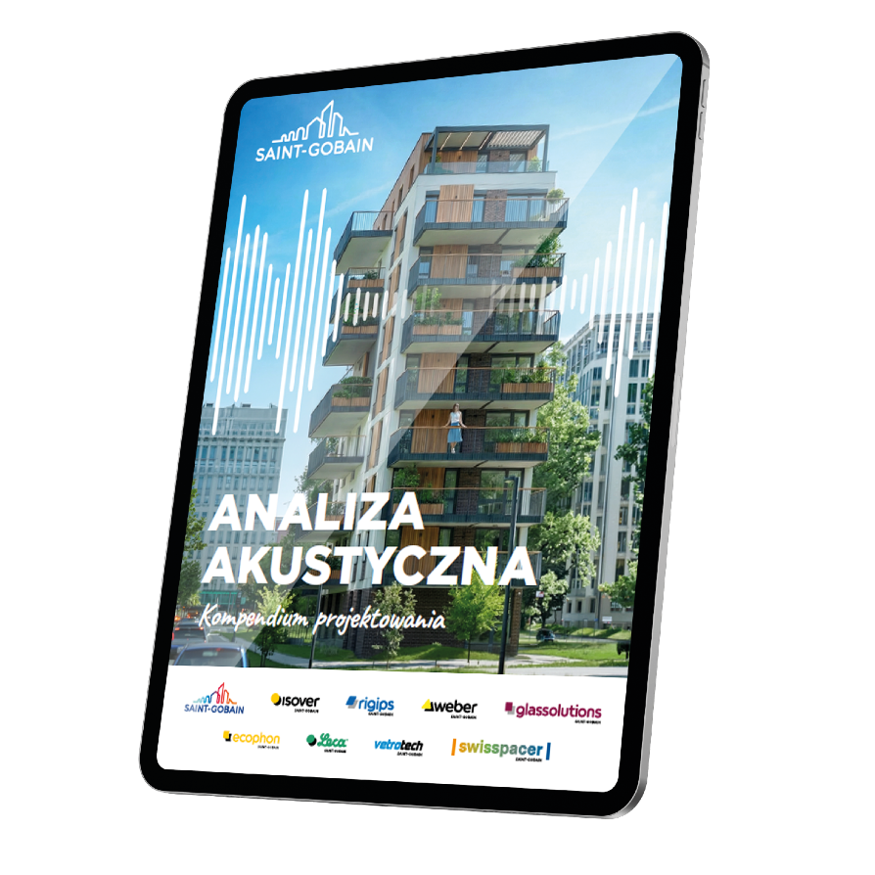
Szczególny nacisk położono na praktyczny wymiar opracowania. W Kompendium znalazły się m.in.:
- checklista analizy akustycznej, która porządkuje strukturę dokumentu i pozwala uniknąć typowych braków formalnych,
- przykłady obliczeniowe, ułatwiające prawidłowe wyznaczanie wskaźników izolacyjności akustycznej,
- rozdział poświęcony współpracy z akustykiem, zawierający wskazówki, jak poprawnie sformułować zapytanie ofertowe oraz jak czytać i weryfikować otrzymane opracowanie,
- zestaw dobrych praktyk projektowych i wykonawczych, które pomagają uniknąć błędów skutkujących kosztownymi korektami na etapie realizacji.
Narzędzie wspierające projektanta
Autorzy Kompendium podkreślają, że analiza akustyczna nie powinna być traktowana wyłącznie jako formalny obowiązek wynikający z przepisów. To narzędzie, które – właściwie wykorzystane – pozwala projektować budynki o realnie wyższym komforcie użytkowania i większej przewidywalności efektu.
– Analiza nie powinna kończyć się na wskazaniu wartości w decybelach – jej efektem musi być dobór realnych, sprawdzonych rozwiązań materiałowych, które zapewnią spełnienie wymagań normowych oraz trwały komfort akustyczny użytkowników – podkreśla Szymon Raćkowski, Menedżer Rozwoju i Doradztwa Technicznego Saint-Gobain.
„Analiza akustyczna. Kompendium Projektowania” to pozycja adresowana do architektów, którzy w nowych realiach prawnych chcą poruszać się pewnie – łącząc wymagania formalne z odpowiedzialnym projektowaniem i świadomym kształtowaniem jakości przestrzeni.
Integralną częścią Kompendium jest przegląd systemowych rozwiązań produktowych, stanowiących odpowiedź na wymagania akustyczne obowiązujących przepisów. Publikacja prezentuje rozwiązania marek Grupy Saint-Gobain – m.in. ISOVER, RIGIPS, WEBER, ECOPHON, LECA, GLASS, GLASSOLUTIONS, VETROTECH i SWISSPACER – obejmujące systemy ścian działowych i międzylokalowych, stropy i sufity podwieszane, podłogi, elewacje ETICS oraz rozwiązania szklane. Zostały one pokazane nie jako pojedyncze produkty, lecz jako kompletne systemy, których parametry akustyczne są potwierdzone badaniami i możliwe do jednoznacznego ujęcia w dokumentacji projektowej.
Odpowiedź na realne wyzwania projektowe
Wraz ze wzrostem znaczenia jakości życia użytkowników budynków, akustyka staje się jednym z kluczowych elementów projektowania – wpływając nie tylko na komfort, ale również na funkcjonalność i odbiór przestrzeni. Kompendium Saint-Gobain odpowiada na te zmiany, dostarczając uporządkowanej wiedzy oraz praktycznych narzędzi, które wspierają codzienną pracę projektantów.
Publikacja kierowana jest przede wszystkim do architektów, projektantów branżowych, biur projektowych oraz wszystkich uczestników procesu inwestycyjnego, którzy odpowiadają za jakość wdrażanych rozwiązań. Jej celem jest nie tylko ułatwienie przygotowania poprawnej analizy akustycznej, ale także wsparcie specjalistów w podejmowaniu świadomych decyzji – od etapu koncepcji po dokumentację techniczną.
W tym ujęciu analiza akustyczna przestaje być wyłącznie formalnym wymogiem, a staje się narzędziem, pozwalającym łączyć zgodność z przepisami z projektowaniem przestrzeni o przewidywalnym i mierzalnym komforcie akustycznym.
Zapoznaj się z „Analizą akustyczną. Kompendium projektowania”: https://www.rigips.pl/akustyka.
O Saint-Gobain
Saint-Gobain, światowy lider w dziedzinie lekkiego i zrównoważonego budownictwa, tworzy, produkuje i dystrybuuje materiały oraz usługi dla rynku budowlanego i przemysłowego. Zintegrowane rozwiązania w zakresie renowacji budynków publicznych i prywatnych, lekkiego budownictwa oraz dekarbonizacji budownictwa i przemysłu są opracowywane w procesie ciągłej innowacji i zapewniają zrównoważony rozwój i efektywność. Zobowiązanie Grupy wyrażone jest w jej celu nadrzędnym: “MAKING THE WORLD A BETTER HOME”.

Wartość sprzedaży w 2025 roku: 46,5 mld EUR.

162 000 pracowników w 80 krajach.

Firma podjęła zobowiązanie do osiągnięcia neutralności węglowej do 2050 roku.

Więcej informacji o Saint-Gobain można znaleźć na naszej stronie: www.saint-gobain.pl
Dodatkowe informacje:

Michał Ciesielski, dyrektor marki, komunikacji i marketingu strategicznego

michal.ciesielski@saint-gobain.com

Monika Mazurek-Skrzekowska, kierownik marki i komunikacji

monika.mazurek@saint-gobain.com

